Hochschule für Angewandte Wissenschaften Hamburg
Fakultät Design, Medien und Information
Department Medientechnik
Studiengang Media Systems
Wahlpflichtmodul Audio-Video
Audio-Video-Programmierung
WiSe 2014/15
Dozent: Prof. Dr. Andreas Plaß

Projektkonzept
Gesten steuern Musik
„Sonic Guessture“

Autor : Robin Christopher Ladiges
Matrikelnummer: 1978865
Abgabedatum: 2014-11-17
Inhaltsverzeichnis
1. Projektidee 2
1.1 Exposé 2
1.2 Gamification 2
1.3 Beispielrätsel 3
2. Nutzersicht 4
2.1 Spielablauf 4
2.2 Interface 5
3. Technisches Konzept 6

1. Projektidee

1.1 Exposé
Sonic (Schall, schnell, akustisch, Videospielfigur) Guessture (Kombination aus guess und gesture → mit Gesten raten) ist ein kleines akustisches Spiel. Die Spieler bekommen Ausschnitte aus (ihnen hoffentlich) bekannten Musikstücken zu hören und müssen selbstständig ohne Hinweise den Bezug zu einer thematisch zum Stück passenden Geste herstellen, welche bei erfolgreicher Ausführung das nächste musikalische Rätsel (Guessture) freischaltet.

Die Gestenerkennung soll über eine einfache Webcam mit Color Keying erfolgen. Vor dem eigentlichem Spiel erfolgt eine Kalibrierungsphase, bei welcher die Hautfarbe des Spielers, oder die Farbe seines Handschuhes, mit der Maus ausgewählt wird (Mittelwert von mehreren Pixeln).

Damit die Spieler sich dabei auch anstrengen und beeilen, werden nur kurze Stücke oder kurze Ausschnitte aus längeren Musikstücken abgespielt, welche, bei endloser Wiederholung, früher oder später anfangen werden zu nerven.

1.2 Gamification
Weil die verschiedenen Guesstures (akustische Rätsel) teilweise stark von den Vorkenntnissen des Spielers abhängen, wird es zwei Schwierigkeitsgrade geben, einen Casual- und einen Nerd-Modus.

Bei dem Casual-Modus werden nur einfache Guesstures gestellt (z.B. Beispielrätsel C) und bei dem Nerd-Modus werden Guesstures gestellt die Expertenwissen voraussetzen (z.B. Beispielrätsel D).

Nach jeden Guessture soll eine Bewertung des Spielers in Sternen angezeigt werden (z.B. von ein bis fünf Sternen), die abhängig davon ist, wie viel Zeit zur Lösung des Guesstures benötigt wurde. Im Nerd-Modus steht für Guesstures, die auch im Casual-Modus gestellt werden, weniger Zeit zur Verfügung.
Kommt ein Spieler gar nicht weiter kann er sich Tipps anzeigen lassen, die seine Bewertung um jeweils einen Stern verschlechtern.
Tipp 1: Musiktitel / Interpret / Bezeichnung
Tipp 2: Hinweis auf die Lösung.

1.3 Beispielrätsel
A) Es ist das Legend of Zelda Overworld Theme zu hören und als Geste muss grob mit den Fingern das Triforce-Symbol geformt werden.
Musik: https://youtu.be/lpEzYEoV9qY
Symbol: https://en.wikipedia.org/wiki/Triforce
Tipp 1: „Kōji Kondō – The Legend of Zelda Theme (Overworld Theme)“
Tipp 2: „Triforce“

B) Bei dem Lied We Will Rock You von Queen, muss im richtigen Moment geklatscht werden (zwei separate Handflächen verschmelzen für einen kurzen Moment zu einer Fläche).
Musik: http://vimeo.com/60898686
Tipp 1: „Queen – We Will Rock You“
Tipp 2: „If you're happy and you know it ...“

C) In Star Trek: The Original Series ist Mr. Spock bekannt für den vulkanischen Gruß, bei dem eine flache Hand zwischen Mittel- und Ringfinger gespreizt wird.
Musik: https://youtu.be/hdjL8WXjlGI
Geste: https://en.wikipedia.org/wiki/Vulcan_salute
Tipp 1: „Alexander Courage – Where No Man Has Gone Before (Raumschiff Enterprise)“
Tipp 2: „Live long and prosper / Lebe lang und in Frieden“

D) Für das Intro von Star Trek: The Next Generation muss um die Ecke gedacht werden, um auf die Facepalm-Geste von Jean-Luc Picard zu kommen.
Musik: https://youtu.be/XsxgcLf0TSY
Geste: http://knowyourmeme.com/memes/facepalm
Tipp 1: „Dennis McCarthy – Star Trek: The Next Generation Main Title“
Tipp 2: „Meme“

E) Weil bei weißem Rauschen die Rauschenergie stochastisch über alle Frequenzen verteilt ist, muss ebenso der Spieler, zum Weiterkommen die Arme so schnell bewegen, dass alle Pixel der Webcam innerhalb eines kurzen Zeitintervalls berührt werden.
Geräusch: https://en.wikipedia.org/wiki/White_noise
Tipp 1: „Weißes Rauschen“
Tipp 2: „ALLE Frequenzen“

2. Nutzersicht

2.1 Spielablauf
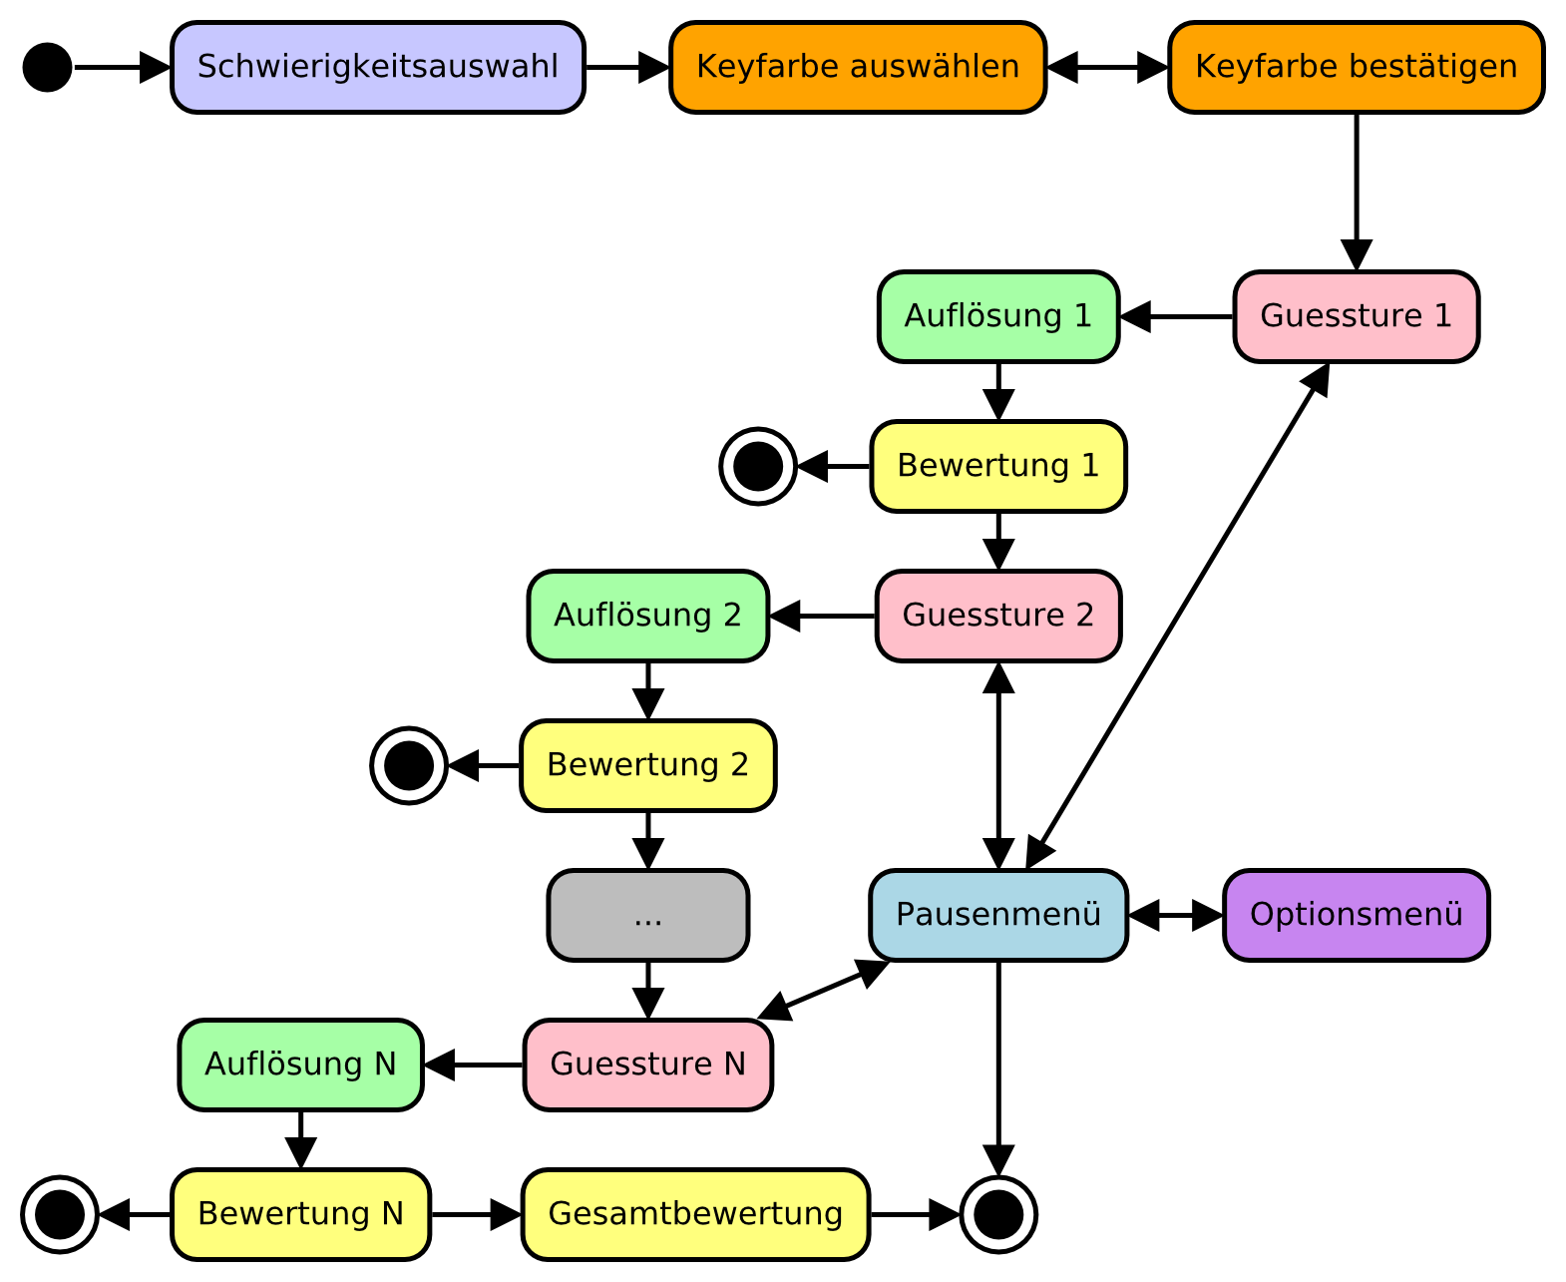

Wenn der Spieler das Spiel startet, muss zunächst der Schwierigkeitsgrad ausgewählt werden.

Danach wird die Farbe für das Color Keying ausgewählt, also die eigene Hautfarbe der Hände in der Ausgabe der angeschlossenen Webcam. Zum Bestätigen der Farbe werden die markierten Pixel im Webcambild hervorgehoben dargestellt. Die Farbauswahl soll nur einmalig am Anfang geschehen, weil sonst eventuell Rätsel durch das Verändern der Farbe einfacher werden könnten.
Ein Rätsel besteht aus drei Phasen, das eigentliche Guessture, bei dem mittels Gesten das akustische Rätsel gelöst werden muss, die Auflösung des Rätsels, bei dem ein Sound für das Bestehen abgespielt wird und ein bildliche Auflösung des Rätsels angezeigt wird, und die Bewertung, bei der ausgehend von der benötigten Zeit und der Anzahl der eingesetzten Hilfen Sterne als Belohnung vergeben werden.

In der Guessture-Phase kann das Spiel pausiert werden, um das Spiel zu beenden, das Guessture zu überspringen (ohne Auflösung des Rätsels und mit der schlechtest möglichen Bewertung von Null Sternen) oder Einstellungen, wie die Lautstärke, zu ändern.

Nach der Bewertung kann der Spieler entweder das nächste Guessture spielen oder das Spiel beenden.

Sind alle Guesstures gelöst wird abschließend noch ein letzter Bildschirm mit einer Gesamtbewertung angezeigt.

2.2 Interface
Es soll in gesamten Spiel immer das Bild der Webcam angezeigt werden. Auch in Menüs, ist die Webcam der Hintergrund, auf dem die Menüelemente liegen. Der Bildschirm eines Laptops wird dadurch zu einem Spiegel, in dem der Spieler die eigenen Gesten sieht. Damit das Bild der Webcam auch wie ein Spiegel wirkt und nicht irritiert muss es vertikal gespiegelt werden, weil es ansonsten Seitenverkehrt ist.

Die Auswahl der Keying-Farbe erfolgt mit der Maus, ebenso wie die Interaktion mit den Interfaceelementen. Alternativ kann aber auch die Tastatur zusätzlich verwendet werden (Bewegen der Maus oder der Auswahl mittels Pfeiltasten, Enter zum Bestätigen, Escape zum Abbrechen und Pausieren).

Es werden folgende Interfaces benötigt:
- Bestätigen der Farbauswahl
- Bewertung eines einzelnen Guesstures
- Gesamtbewertung
- Pausenmenü
- Optionsmenü
- Hauptmenü (optional)
- Hilfe (optional, beim Druck auf F1 um die Tastaturbelegung anzuzeigen)

3. Technisches Konzept
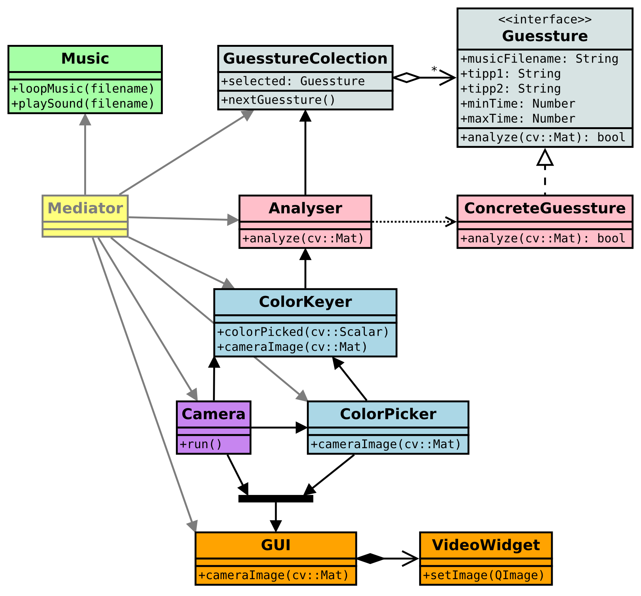
Sonic Guessture wird eine Qt 5 Anwendung. Qt GUI für das Interface und Qt Multimedia für das Abspielen von Musik (QMediaPlaylist) und Sounds (QMediaPlayer).

Die Aufnahme des Webcam-Bildes, das Color-Keying und die Bildanalyse erfolgt mit OpenCV.

Die verschiedenen Klassen (Mediator, Camera, GUI, ColorPicker, ColorKeying, Analyser, GuesstureCollection) laufen jeweils in eigenen Threads (QThread) getrennt voneinander. Die Kommunikation zwischen den Klassen erfolgt nicht direkt mittels Methoden, sondern über Slots und Signals, was eine Implementierung des Observer-Patterns (GoF:293) darstellt und zusätzlich dafür sorgt, dass die Behandlung der Nachrichten anderer Komponenten in dem Thread der empfangenden Klasse läuft und nicht im aufrufenden Thread der Methode.

Kennen tun sich die verschiedenen Klassen nicht direkt, sondern welches Signal zu welchem Slot welcher Klasse gesendet wird, steuert der Mediator (GoF:273). Der Mediator erzeugt die anderen Klassen, erhält die wichtigsten Ablaufs-relevanten Nachrichten und befehligt dementsprechend die anderen Klassen, fügt neue Kommunikations-Verbindungen hinzu oder entfernt sie wieder wenn sie nicht mehr benötigt werden. Eventuell bekommt der Mediator noch einen Zustandsautomaten mit austauschbaren States (GoF:305), wenn er zu komplex und Umfangreich werden sollte.

Zum Beispiel wird während der Farbauswahl das Bild der Camera nicht direkt an die GUI gesendet, sondern geht erst über die ColorPicker-Klasse, wo es, wenn eine Farbe ausgewählt wurde, verändert wird. Nach der Farbauswahl wird das Bild wieder direkt ohne Umweg an die GUI gesendet aber wird dann auch noch zusätzlich zur ColorKeyer-Klasse gesendet, wo Gesten erkannt werden sollen.

Die Auswahl des nächsten Guesstures erfolgt über die GuesstureCollection-Klasse, in der alle Guesstures gespeichert werden. Von der momentan aktiven Guessture (selected) der GuesstureCollection wird vom Analyzer die analyze-Funktion aufgerufen, welche gestenspezifisch, anhand der Bitmaps vom ColorKeying, feststellt, ob die konkrete Geste konkret ausgeführt wurde. Durch das Austauschen der Guessture-Objekte ändert sich zur Laufzeit dynamisch der Algorithmus der Bildanalyse, es handelt sich um eine Anwendung des Strategy Patterns (GoF:315).

Da die meisten Klassen nur einmalig erzeugt und verwendet werden, bietet es sich an, sie als Singletons (GoF:127) zu implementieren.

